Учебник > Физическая культура > 10 класс
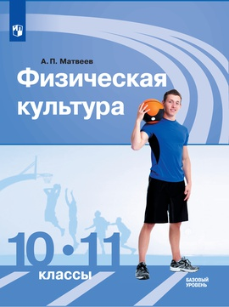
Физическая культура. Электронная форма учебника А. П. Матвеева. 10-11 классы
Предмет | Физическая культура
Класс | 10
Авторы | Матвеев А. П.
ISBN | 978-5-09-033662-8
Учебник поможет учащимся 10—11 классов на основе обширного иллюстративного материала и доступного текста усвоить необходимые знания о физической культуре, научиться самостоятельно составлять режим дня, делать зарядку, упражнения для улучшения осанки, проводить физкультминутки, подвижные игры. Учебник написан в соответствии с Федеральным государственным образовательным стандартом среднего общего образования и рабочей программой А. П. Матвеева «Физическая культура. 10—11 классы».

Ссылка: https://media.prosv.ru/content/item/7575/

